Более 30 лет Диаэм оснащает лаборатории, и потому обладает уникальным опытом в своей области. Мы поставляем оборудование, расходные материалы и химические реактивы российских и зарубежных производителей для нужд научных биологических, химических, медицинских лабораторий, контрольных и санитарных лабораторий и т.п. В области эмбриологии компания Диаэм предлагает оборудование и расходные материалы для разных методов исследования: гистологии и иммуногистохимии, кариотипирования и FISH-анализа, вестерн-блоттинга, масс-спектрометрии, изучения экспрессии на уровне единичных клеток, секвенирования. Мы предлагаем микроскопы (светлопольные, флуоресцентные, конфокальные, электронные), микроманипуляторы и системы лазерной микродиссекции, холодильное и морозильное оборудование и многое другое. Компания Диаэм напрямую сотрудничает с такими фирмами, как Abcam, Thermo Fisher, Merck, Bio-Rad и многими другими, обеспечивая быструю поставку и невысокие цены.
www.dia-m.ru Офис в Москве (495) 745-05-08 sales@dia-m.ru

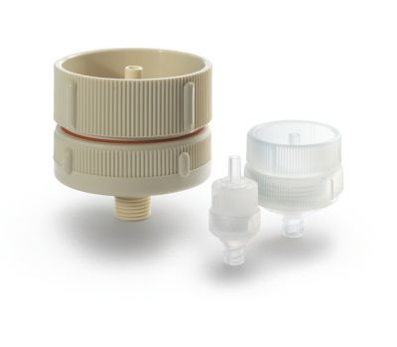
Фильтрация воды и растворов
Шприцы с разъемом Луер (для фильтрации)
Шприцевые насадки фильтродержатели
Вакуумная фильтрация

Холодильное и морозильное оборудование
Холодильники +2...+23 °С
Холодильники-морозильники +2...+14/ -20...-30 °C
Морозильники до -30 °C / -40 °C
Морозильники до -86 °C

Отбор и перенос материала
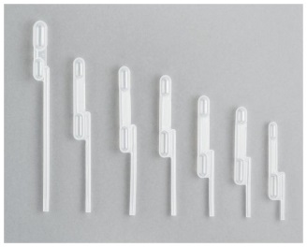
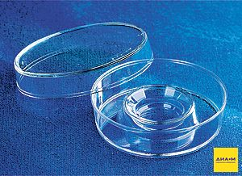
Пипетки для переноса и Пастера
Груши, фингеры, дозаторы пипеточные
Пипетки для отбора и переноса точного объема
Автоматические пипетки
Стекла часовые
Чашки культуральные, d 60, с центральной лункой
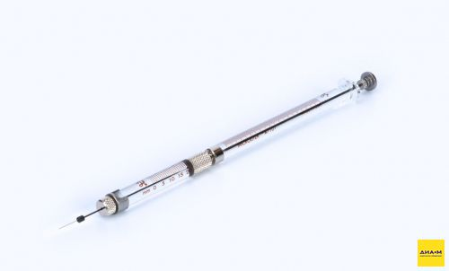
Планшеты культуральные 4-луночные
Виалы для хранения
Инструментарий (иглы, пинцеты, скальпели, ножницы и пр.)
Шприцы Hamilton
Шприцы Neuros для нейрофизиологии

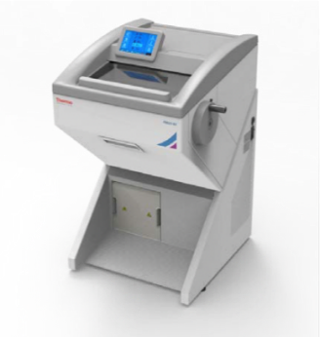
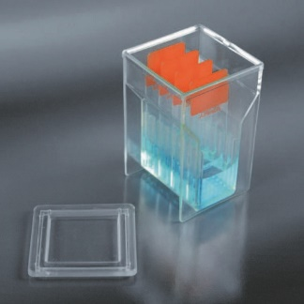
Гистология
Микротомы, криотомы
Расправление и высушивание парафиновых срезов
Сосуды для окрашивания, транспортные контейнеры для предметных стекол, коробки для хранения препаратов
Предметные и покровные стекла
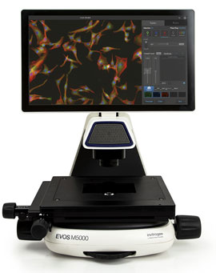
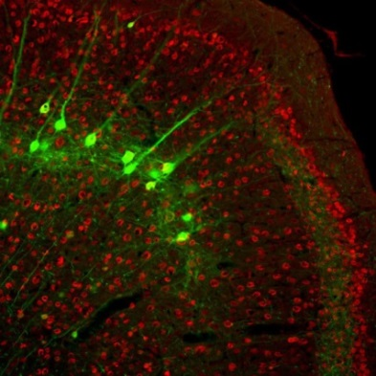
Реактивы для гистологии на сайте Sigma-Aldrich (Merck)

Реактивы для иммуногистохимии
На сайте Диаэм
На сайте Abcam
На сайте Thermo Fisher
На сайте Sigma-Aldrich

Микроскопы
Стереомикроскопы
Прямые исследовательские микроскопы
Инвертированные микроскопы
Конфокальные микроскопы
Микроскопы: системы видеодокументирования
Биоимиджинг: системы автоматической визуализации и клеточного скрининга
Программное обеспечение для анализа изображений Celleste
Программное обеспечение для анализа изображений Аргус-Bio, АргусСофт
Программное обеспечение для FISH-анализа Аргус-Софт
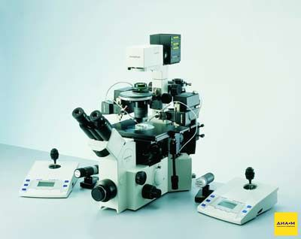
Микродиссекторы
Системы лазерной диссекции
Микроманипуляторы и микроинъекторы

Геномика и протеомика
ДНК-амплификаторы
Блоттинг: перенос и детекция
Гель- и хемидокументирующие системы
Геномика: реагенты и наборы
Протеомика: реагенты и наборы

Секвенаторы
Секвенаторы ДНК по Сэнгеру
Секвенаторы ДНК 2-го поколения - NGS
Секвенаторы ДНК 3-го поколения – нанопоровые

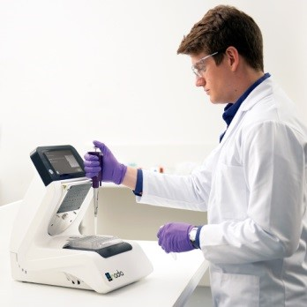
Изучение экспрессии на уровне единичных клеток
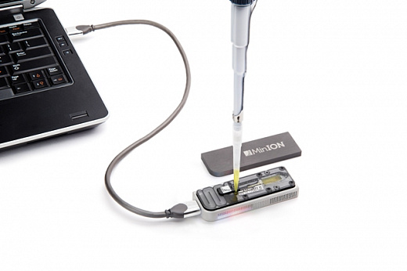
Система инкапсуляции клеток Nadia, Dolomite Microfluidics

